后勤服务中心安全、食堂工作总结

“迈步从头越，同心向未来”，正如这句口号所示，2018-2019学年对于实验初中来说，必然写入校史的不寻常的一年，实验初中在10月终于从县学街8号搬迁至博爱路154号，校园面积有原来的16亩扩充为现在的40亩，教室增加了近一倍，功能室，各项设施也更加完备。可以说此次搬迁也许是实验初中未来腾飞的一个关键，是实验初中未来越办越好的基础。

搬校后有一个改变让我感觉很欣慰。在老校区，原先的教师办公室根据年级组分布在5个楼层，一般如果没有需要交流的事，基本互相走动。而我来后勤10年了，自从来到了后勤，与“远”在另一栋教学楼的老师们之间似乎就少了些交集，没有工作上的事比较少的到前面的教学楼去，久而久之，虽然老师们都认识，请求我帮助的人也很多，但是总觉得稍微有一些陌生感，有些新来的老师要过一段时间才能将名字和人对上号。搬迁来新校区后，老师们按级部就坐，而且办公室集中于两个楼层。行走在走廊上，看着抱着课本、资料疾步奔向教室的老师们，看见上完课慢悠悠的踱回办公室的老师们，见面打个招呼，有空的聊上几句，突然感觉整个校园充满了活力，让人感觉一切都是那么的欣欣向荣，与老师们的一些陌生感也消失了。路过办公室可以很自然的走进去，看看，聊聊，那样的感觉真的是很不错。而这种感觉更让我清晰的感觉到，我对于这所我工作了近二十年的学校，我大学一毕业就就职的地方，内心深处真的怀有着深厚的感情，希望我自己能为它做一些事使它变得更好，多辛苦一点，多付出一点，并不是那么在乎。以上这些与部门总结无关，只是真的想写出来与老师们共享，不知道老师们是否和我有着一样的感受。

下面我就对2018-2019学年我所负责的安全保卫工作和食堂管理工作做一个总结。

**校园安全 任重道远**

校园安全是学校开展日常教育教学工作的基础，是学校一切工作的保证。2018-2019学年伊始，接受学校安全保卫工作，经过一年的历练，我深刻的理解了“任重道远”这一词的含义。再接手安全工作之前，虽然心中知道学校安全工作的重要性位于学校各项工作之首，但是对这项工作的困难和复杂，还没有一个明确的认识。经过一年的工作，过程中虽然受到了些煎熬，同时也了解和学会了更多。

在接手校园安保工作时，吴主任将她历年工作的资料整理成文件夹，分门别类的规整好，移交了给我。当时，我的想法是：真好，已经归好类了，下一年，我只要将一年的材料做好一份就保存一份，放到各个归类里放好就行。事实证明我想简单了。(图1）

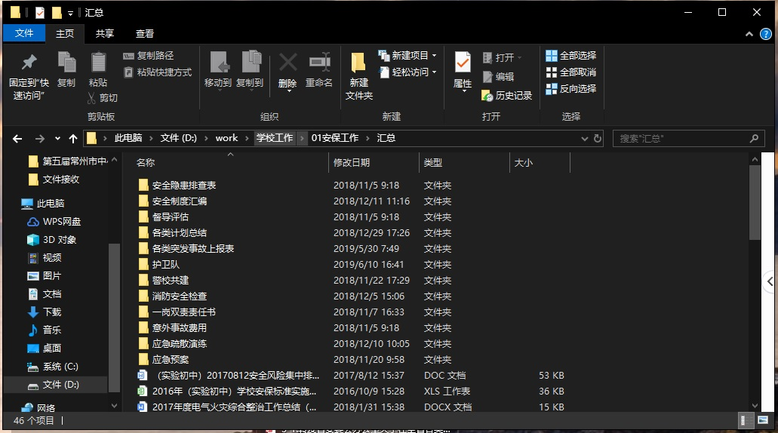图1

开始工作了后发现，上级部门和其他部门下发的文件，平均每天一份，需要上交的表格，平均一周一张，学校里与安全相关的工作，隔三差五的就需要填写，下发上报。所以没过一个月，我不得已将2018-2019学年的安全工作文件单独放置在一个文件夹，等有时间再去整理。（图2）

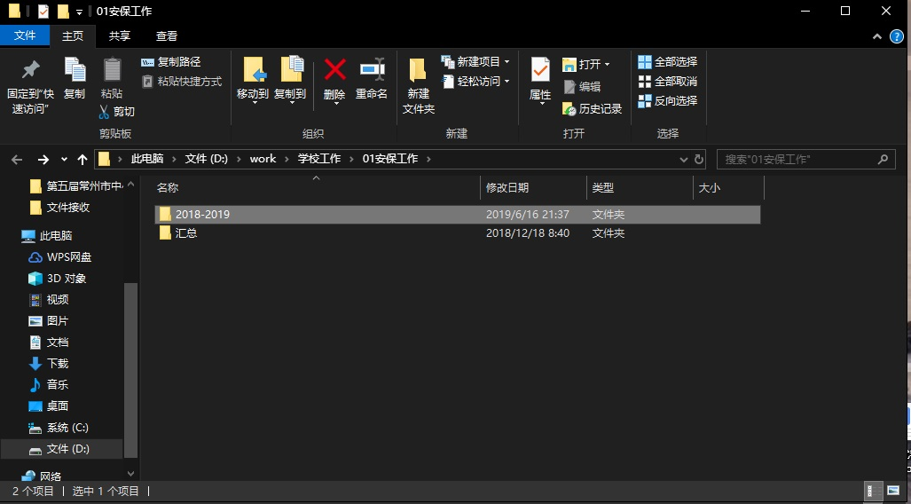图2

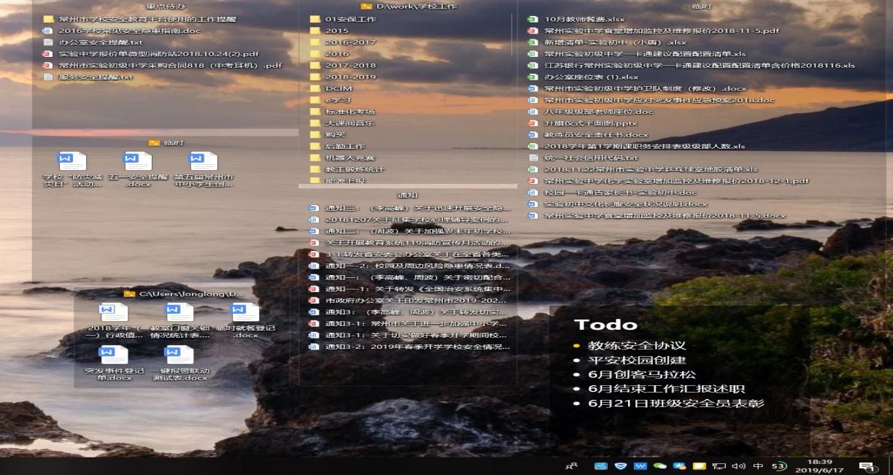过不多久，发现只是将文件归并到一个文件夹还是不行，需要先将文件接受保存在一个文件夹（文件接受文件夹），需要尽快处理的一个文件夹，尚待处理的一个文件夹，需要解决的问题用便签软件记着，利用桌面整理软件分类放好，这样才勉强可以应付纷至沓来的如雪花一般的文件和堆积如山的工作。（图3）

图3

事情虽然繁复，但工作还是需要去做。搬迁为我校未来的发展提供了更大的伸展空间，但同时也使得校园安保工作几乎要从头再来。环境不熟悉，设备不了解，隐患未查明，省、市的平安校园评比还需从头再来，就在这重重困难下，开始了2018-2019学年校园安全相关工作。

1. 制度建设

我校在老校区时曾被评为省平安校园，搬迁新校区后，平安校园的评审工作需从头再来，各项规章制度也需更新和完善，本学年对照平安校园评审细则，结合新校区具体情况和最新的安保形势，对学校的以下规章制度进行了补充和完善：

常州市实验初级中学护卫队制度

常州市实验初中班级安全员规程

常州市实验初级中学危险化学品伤害事故应急预案

常州市实验初级中学学生活动课程安全预案

常州市实验初级中学应对突发事件应急预案及工作流程（2018）

常州市实验初级中学防溺水应急预案

常州市实验初级中学安全生产月活动方案

常州市实验初级中学防灾减灾方案

常州市实验初级中学应急疏散演练方案

等……

因为是刚刚接手，对安全保卫的工作的总体还是不甚了解，制度的修订也是遇事则改，整体的制度修订还将参照平安校园评审细则在后续的工作中进一步修订和完善。

在完善制度的同时，做好学校日常安全工作的布置和上报工作，及时处理校内的突发事件，2018-2019学年，累计向上级部门汇报材料五十余份，处理和上报突发事件十余起，处理上级部门安全问题调研一起，对校园安全问题努力做到早知道，早上报，早处理，尽力维护学校的日常教育教学秩序。

1. 宣传活动

应对日益严峻的校园安全形势，最有效最直接的方法无疑是通过对师生进行安全方面的宣传教育，提高师生安全意识和安全技能，从根源上杜绝安全事故的发生。在接触安保工作之前，从没有发现原来有这么多国家的法定节日与安全相关，学校许多活动也围绕着这些节日而展开。

1. 每年的11月9日为全国消防安全日，11月为消防安全月，结合消防安全日，我校在第一学期和第二学期分别组织了两次安全疏散演练，并通过宣传橱窗、校园视频平台和升旗仪式等多种方式向师生宣传消防安全知识，提高广大师生的安全意识。（图4）

图4

1. 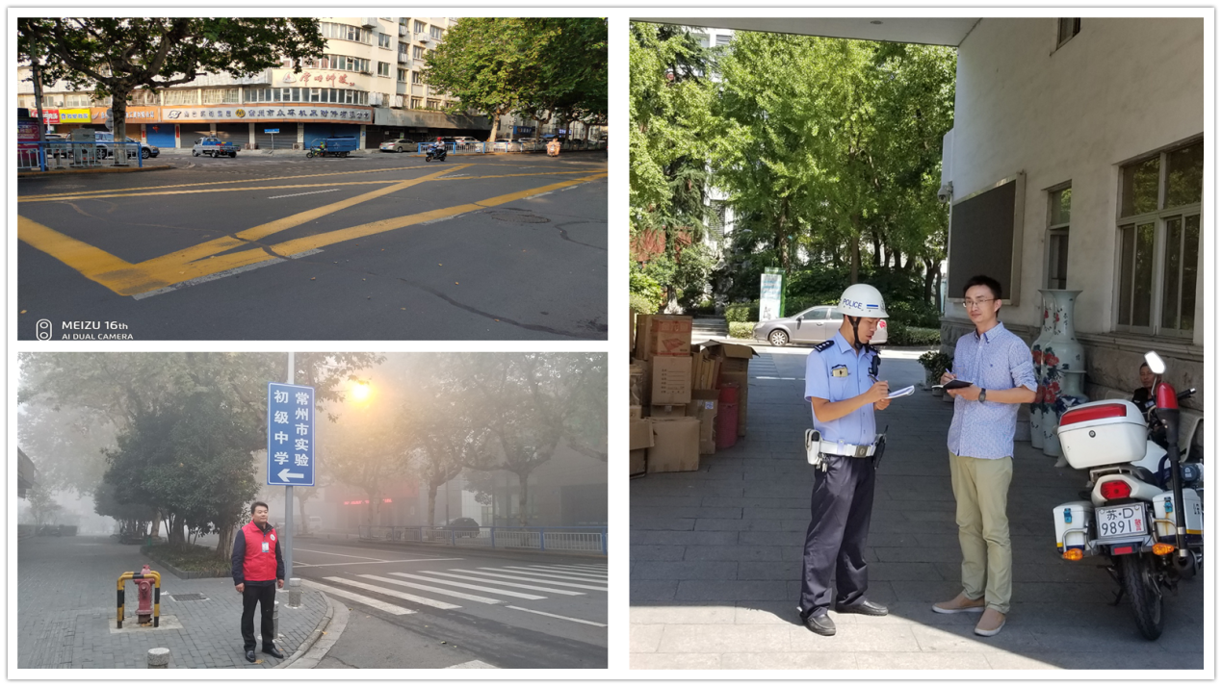每年的12月2日为全国交通安全日，我校搬迁新校区后，校园周边交通状况对比老校区更加复杂，故在搬校初，就邀请天宁交警大队的任中队长向全校师生进行了一次新校区周边交通情况的介绍并提供了上学、放学时安全出行的建议。为保证师生进入校园后的交通安全，在条件有限的前提下，由后勤服务中心建议，通过班主任的组织，在学生入校后，由教学楼西侧主干道进入教学楼，汽车和电瓶车由东侧主干道入校，尽可能的做到人车分离。针对学生上学、放学时学校门前道路狭窄，学生出行存在安全隐患，校后勤服务中心联合各级部，对广大家长发出倡议，请求家长将接送学生的电瓶车停放在博爱路上，各班学生排队至博爱路再解散，极大的缓和了出行压力，尽量避免了因拥挤而引发的安全事故。除每日行政值班领导在校门值班外，在七、八年级级部的宣传和组织下，每天在上学、放学时段有两位学生家长志愿者自愿在博爱路路口维持秩序，缓解交通阻塞。学校还与天宁交警大队协调，在学校出行路口增加了拐弯等待标志线和禁止停车标志线，提高师生出行的安全性。（图5）

图5

1. 寒假放假前，为响应常州市市政府春节期间市区禁放区严禁燃放烟花爆竹的通告，同时为了净化家园空气，杜绝火灾隐患，校后勤服务中心向全体师生进行了严禁燃放烟花爆竹的宣传，将纸质宣传材料分发至每一位师生手中，邀请全体师生及家庭为常州春节期间的空气质量和防火安全做自己的一份贡献。
2. 每年的4月15日为全国爱路护路日，我校通过校园网直播平台对七八年级全体学生进行爱路护路的宣传，通过观看高铁运营视频，展示我国高铁的建设成果，增强学生爱路护路意识和民族自豪感，激发爱国情感。（图6）

图6

5、每年的5月12日为全国防灾减灾日，今年5月6日至12日为“防灾减灾宣传周”，5月为全国安全生产月，结合防灾减灾主题，校后勤服务中心组织全校师生参加了2018学年第二学期的安全疏散演练，在此次疏散演练中，除了原有的教师护卫队成员维护各楼层通行秩序外，班级安全员经过培训第一次作为安全疏散的主要组织者出现，并取得了良好的效果。由七（5）班同学主持了以校园安全为主题的升旗仪式上，通过自创的校园安全顺口溜，向师生宣传校园安全注意事项，取得了良好的效果和反响。

6、夏季假期是溺水事故频发的时期，为加强学生安全意识和自我保护意识，提高学生的避险防灾和自救能力，严防意外事故的发生，后勤服务中心在学校宣传栏以专题的形式向学生宣传防溺水知识，并且联合学生成长中心，向全体学生和家长转发了教育部“致全国中小学生家长的一封信”，提醒家长和学生注意暑期安全。（图7）

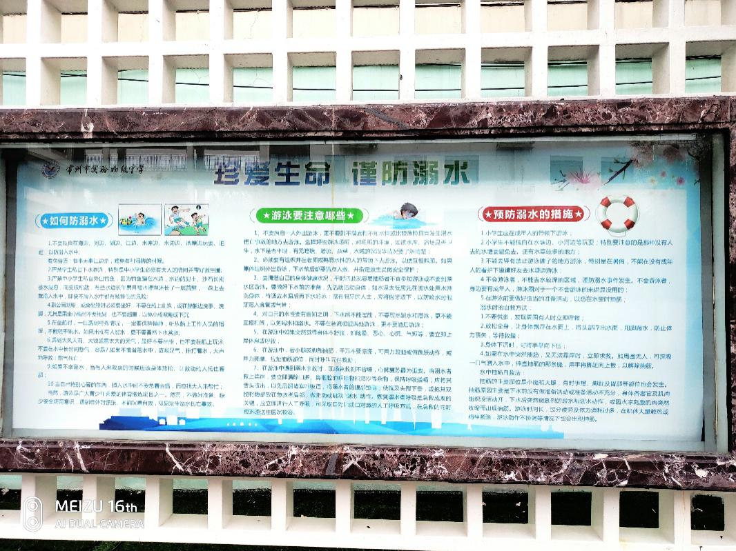图7

7、第二学期中段，结合安全生产月主题，学校邀请天宁交警大队的民警来校为全体学生做交通安全方面的讲座，宣传交通安全知识，建议绿色环保出行。（图8）

图8

1. 日常巡检

学校的安全工作是一个长期的、细致性的工作，除了加强安全教育培训以外，安全隐患排查和校园安全巡检也是校园安全工作的一个重要组成部分。

本学年，根据教育局下发的《全市学校安全风险隐患专项整治清单》为标准，多次组织人员对校内安全隐患进行排查，发现隐患及时处理。

1. 搬校之初，校园东主干道宣传栏上方照明灯具由于暴露在外，且年久失修，部分灯罩存在掉落的安全隐患，故后勤服务中心组织人员及时加以拆除。（图9）

1. 校园入口处小花园中有一池塘，虽然不大，但仍有学生跌落受伤的危险，后勤服务中心根据市教育局《关于开展校内水面及防溺水工作情况调查的通知》的相关要求，在池塘的显要位置设置阻拦提醒，并联合班主任对学生进行教育，避免发生跌落和溺水事故。（图10）

图10

1. 搬校初期，由于与三中的交接问题，部分房间的钥匙缺失，无法关锁，存在安全隐患，后勤服务中心对钥匙缺失的房间进行了门锁的更换，排除安全隐患。
2. 图片包含 建筑物, 户外, 地面

   描述已自动生成校园西侧大门门柱因年久失修存在垮塌的危险，后勤保障处组织人员将原砖砌门柱更换为金属框架，排除了大门垮塌的危险。
3. 校园部分区域存在安全死角，后勤服务中心组织人员对安全死角进行了封闭，避免学生误入其中发生不必要的危险。（图11）

图11

除了在校园中全面排查和排除安全隐患，学校还采取一定的措施保障校园日常安全。

1. 加入市危化品登记平台，按时上报学校危化品处理情况。
2. 图片包含 屏幕截图

   描述已自动生成组织校护卫队日常巡查校园，维护中午就餐秩序，并通过企业微信做好日常登记。（图12）

图12

1. 与消防维保单位签订消防维保协议，每月定期检查消防设施，保证消防设施的正常运行。
2. 组织专人对班级、功能教室的门窗关锁情况进行检查登记，并不定期的通报情况。
3. 长时间放假前，对全校进行安全检查，排除不安全因素。
4. 设备更新

安全工作要正常有序开展，除了人防到位以外，技防措施也必不可缺。入驻新校区后，针对新校区安保设备的缺失，后勤服务中心做出了诸多努力，尽力提升校园安全设备的完整度和完好性。

1. 搬迁新校区前，经过后勤服务中心和消防维保单位的排查，发现校园消防设施存在设备损坏，消防器材过期，消防设备配置等诸多问题，故由后勤服务中心提出预算需求，在搬校前将校园内所有损坏的应急指示灯、所以失效的灭火器更换到位，为实验室和机房添加了沙箱和二氧化碳灭火器，并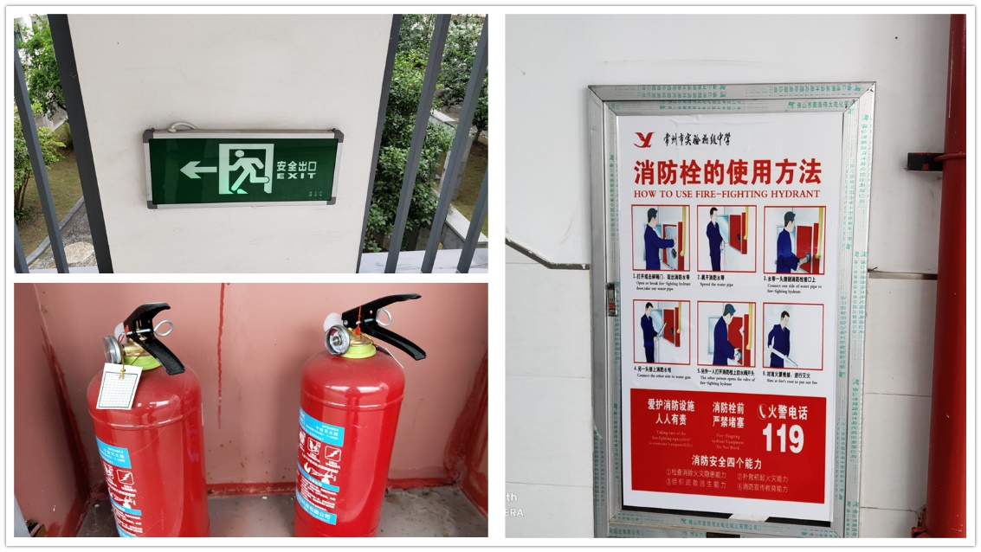且在学期中段更换了损坏的报警阀组和报警器，全部费用超3万元。（图13）

图13

1. 根据市公安局对学校重点部位的安保要求，为化学药品室增加了入侵报警装置，加装了防盗窗和防盗门，为化学药品室、仪器室、实验室和会计室增加了监控摄像头。
2. 图片包含 建筑物, 户外, 围栏, 正面

   描述已自动生成三中原有伸缩大门功能失灵，无法使用，后勤服务中心更换了全新的伸缩大门，并根据要求增加了校门防冲撞装置。（图14）

图14

1. 三中原有监控摄像头存在数量少，监控区域不全，视频清晰度低，部分摄像头失灵的问题，后勤保障处提请预算在下一年度更换高清数字监控的基础上，组织原监控施工单位对现有摄像头进行了逐一排查和维修，保证现有全部摄像头正常运行。
2. 针对新校区周界报警失效的现状，后勤服务中心拆除了原来的周界报警装置，统一更换了电子围栏系统。
3. 图片包含 天空, 建筑物, 户外

   描述已自动生成针对校园部分道路存在黑暗区域，后勤服务中心除更换了全部的路灯灯管以外，在无法布线的区域增加了太阳能照明，解决了部分道路没有照明的问题。(图15)

图15

1. 结构优化

校园安保的设备只是辅助，真正在安保工作中起决定作用的是安保人员，而一个有效、通畅的安保网络是顺利开展安保工作的基础。

本学年伊始，对学校的安保网络进行了重新的梳理和构建。构建了学校行政值班领导、校护卫队、学校保安、班级安全员、家长志愿者组成的，多层次、多方面、全覆盖的校园安保网络。进一步完善了校园安保网络组织结构，明确成员责任，落实执行制度，建立反馈机制，提高整个安保网络的运行效率。

1. 每学期开学初，召开校护卫队、保安安全工作例会，提高认识、明确责任，规范要求，切实发挥校护卫队、保安在学校安保工作的中坚作用。邀请局前街派出所的民警来校为护卫队和保安宣传反图片包含 照片, 建筑物, 户外

   描述已自动生成恐防暴的安全知识，现场演练反恐防暴的器械和技巧。（图16）

图16

2、借助企业微信网络平台，实时反馈校园情况，及时反应和处理校园突发事件。行政值班和校护卫队均有独立的反馈平台，并每日将当日值班情况网络汇报给相关领导。

3、充分发挥学生安全员的作用。发挥学生安全员与广大学生零距离这一优势，加强学生安全员的培训和教育，充分发挥学生安全员的预防作用，将危险遏制在萌芽状态。发生突发事件，也能第一时间上报和处理。

2018学年第一学期，第一次召开全体班级安全员培训会议，在会议上阐明了班级安全员建立的宗旨，明确了班级安全员的职责和主要任务，并由李高峰副校长亲自为每一位班级安全员授红袖章，在会议结束后，全体班级安全员还参加了由学校组织的消防实地演练，每一位班级安全员都接受了专业人员的灭火器使用方法的培训，并且亲自使用灭火器模拟扑灭火灾。此次会议极大的鼓舞了班级安全员参与学校安保工作的热情，同时也明确了自己在班级安保工作中的作用和职责，为2018学年第一学图片包含 人员, 照片, 人物, 建筑物
期平稳过渡做出了自己的贡献。（图17）

图17

2018学年第二学期，在总结第一学期班级安全员工作中遇到的问题和困难，召开了第二学期班级安全员培训会议，在会议中对第一学期的工作进行了整理和回顾，并在第一学期的基础上，通过更换更美观的袖标和开辟网络上报通道，进一步增强了班级安全员参与学校安保工作的自信心和热情，提高了班级安全员参与学校安保工作的效率和效果。在会议上同时还就即将进行的安全疏散演练对班级安全员提出新的要求和新的做法，将班级安全员第一次独立出来，作为班级疏散秩序的主要维持者参与疏散演练，极大的提升了班级安全员的荣誉感，后续班级安全员也以极大的热情参与到学校日常隐患巡查和班级突发事件的制止和劝阻工作中，使得第二学期的校园突发事件发生数量和频率对比第一学期明显减少。

4、与各级部通力配合，加强对班主任及老师的安全教育，充分激发老师们在学校安保工作中的主观能动性，增加评比和考核机制，将安全工作考核纳入到班主任工作和教师工作的日常考评之中。

5、由校长室牵头，校医务室、后勤服务中心协同，集合级部、学生及家长的力量，对学校食堂餐饮安全进行全面的监督和管理。后勤服务中心每日检查食堂食材原料的品质及索证索票，确保食材新鲜并且来源安全，校医务室对食堂每日的蔬菜进行农药残留检测，采集每日菜品，足量留样，保留48小时。发动级部、学生，家长共同参与食堂餐饮安全的监管，发现问题，及时向后勤服务中心反映，即时要求经营单位整改，切实保障师生就餐安全。

**食堂就餐 满意不易**

由于原三中的食堂操作间设计和建造存在缺陷，经过多年使用已达不到食堂正常经营的要求，且由于学校性质的不同，布局设置与我校的需求不符，故搬校前，学校投入100余万的资金对食堂进行了全面的改造和设备更换，当师生来到食堂，看到的是一个就餐面积约为老校区两倍，餐厨设备焕然一新的食堂，理论上，师生对食堂的满意度应该有所提高才对，而事实上经过每学期的食堂满意度比起往年却略有下降，而这种情况也在意料之中。

1. 由于食堂改造工程量大，工期长，所以校后勤保障处预见到搬校之初食堂无法正常投入使用，为了开学后，师生能正常就餐，所以在暑期通过第三方招标公司对2018-2019学年食堂经营单位进行招标时，确定的经营形式是送餐制，由餐饮公司在中心食堂加工好后，送至教室和教师食堂，用餐结束后有餐饮公司回收，清洗餐具。
2. 由于加工时间的延长和送餐的耽搁，加上日渐寒冷的天气，使得饭菜的口感和温度与现场加工相去较远。
3. 原来在老校区，师生长久以来一直是点餐制的就餐方式，菜品种类丰富，可按实际需求选择，更改为配餐制后，饭菜的品种必然相对单一，且价格统一，无法修改。

基于以上的原因，导致开学后师生对食堂的满意度一度比较低，有部分年级的家长也与学校就学生就餐的情况与学校沟通，希望学校加以改进。校后勤服务中心为了师生的就餐质量在许可的范围内推出了一系列举措，相对提高了师生、家长的对食堂就餐的满意度。

1. 在2018年10月底食堂基建项目完工和厨房设备安装完毕后，后勤服务中心联合餐饮经营单位在最短的时间内办理了食品经营许可证。
2. 向教育局申请临时变更经营方式，获得同意后，在气温尚未降低的11月初，在学校食堂现场加工师生的午餐，并开放学生和教师食堂供师生就餐。
3. 图片包含 室内, 人员, 墙壁, 美食

   描述已自动生成为了提高学生就餐菜品的保温程度，并且为部分食量较大的学生提供足够的食物，学校要求餐饮经营单位，在食堂中安装保温台，为学生提供免费添加的小荤、素菜和饭，此项措施获得了学生和家长的一致好评。

图18

1. 邀请部分家长来校沟通食堂经营的情况，并带家长参观食堂就餐区和加工区，打消家长对学校食堂的顾虑，同时也通过家长代表向其他家长转达学校食堂经营的具体情况，缓解家长对学生就餐状况的忧虑。
2. 按市市场管理局要求，在食堂操作间安装摄像头，接入阳光餐饮平台，家长老师均可在网上实时关注食堂加工售卖的全过程。
3. 继续做好每周菜单的公示工作，每周四将下周菜单通过校园网向全体师生、家长公示。(图19)

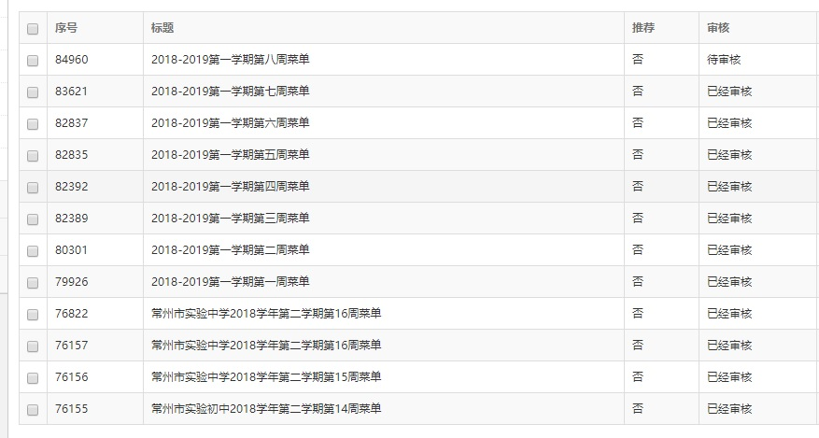

图19

1. 日常做好行政值班领导陪餐工作，根据学校制定的行政值班陪餐制度，每日值班领导与学生吃相同的饭菜，并做好日常记录。
2. 继续做好每日蔬菜农药残留工作，由专人检测，登记造册。
3. 图片包含 人员, 餐桌, 室内, 男士

   描述已自动生成学校多次约谈餐饮经营单位负责人，反馈阶段情况，促使餐饮经营单位切实提高菜品质量。（图20）

图20

1. 图片包含 美食, 人员, 餐桌, 室内

   描述已自动生成2018年下学期，学校斥资8000余元，为食堂添置了不锈钢餐盆，为学生每周提供一次盖浇饭，丰富学生的午餐品种，收到了学生的欢迎。（图21）

图21

1. 继续做好每学期一次的常规师生满意度测评，整理数据后及时向餐饮经营单位反馈，督促其改善服务质量。

可以说，2018-2019学年是我工作以来最繁忙的一个学年，无论是教学任务、科创辅导、学习培训、部门工作都较以往增加不少，忙不过来的时候，工作中难免有些失误、有时也会有些情绪，在此希望能得到老师们的谅解。

每次有外地来的老师问我，实验初中在常州市初中的排位如何？我总是说我们是公办初中的前三。我希望有一天，会自豪的对他们说，我们是常州市公办初中的第一甚至初中第一，为了能实现这个目标，将来我会更加细致，更加用心的工作。为实验初中的腾飞而努力

周波

2019年6月